**Отчет о проведение развлечения «Масленица».**

  В нашем детском саду прошло развлечение «Масленица». Это развлечение ежегодно проводится,  и стало уже традиционным и любимым для детей. Вот и в этом году 7 марта дети стали участниками проводов Масленицы. Всю неделю дети готовились к этому событию и ждали его с нетерпением. На занятиях они узнали, как раньше на Руси праздновали Масленицу, что означает и откуда берет начало этот обычай.  
   Благодаря Масленичной недели ребята познакомились с традициями русского народа и зарядились отличным настроением.

На празднике мы провожали Зиму и встречали Весну.

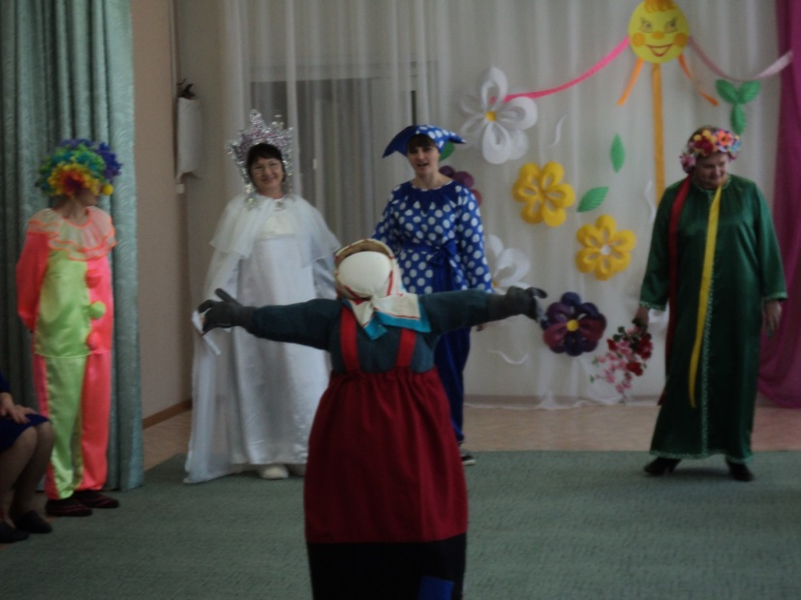

Как положено на празднике, дети от души веселились: водили хоровод вокруг Масленицы, 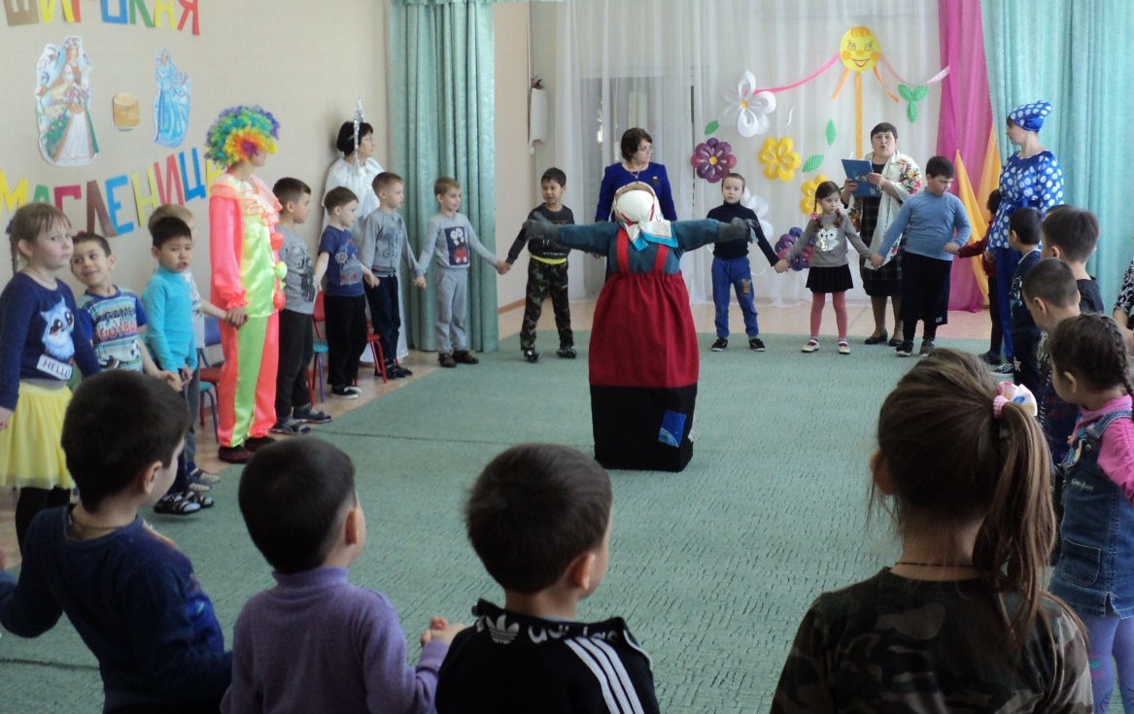 играли в игру «Гори, гори ясно», пели и плясали.

Масленицу ждут не только взрослые, но и, с большим нетерпением, дети. Её праздновали еще наши прадеды, так как этот задорный и веселый праздник уходит своими корнями в глубину веков. Не найти такого человека в России, который бы не любил этот праздник! Этот праздник праздновали наши родители и мы, а теперь – и наши дети.

Масленица – это один из самых веселых народных мероприятий, которое завершает зимнюю череду праздников и предвещает о начале весны!

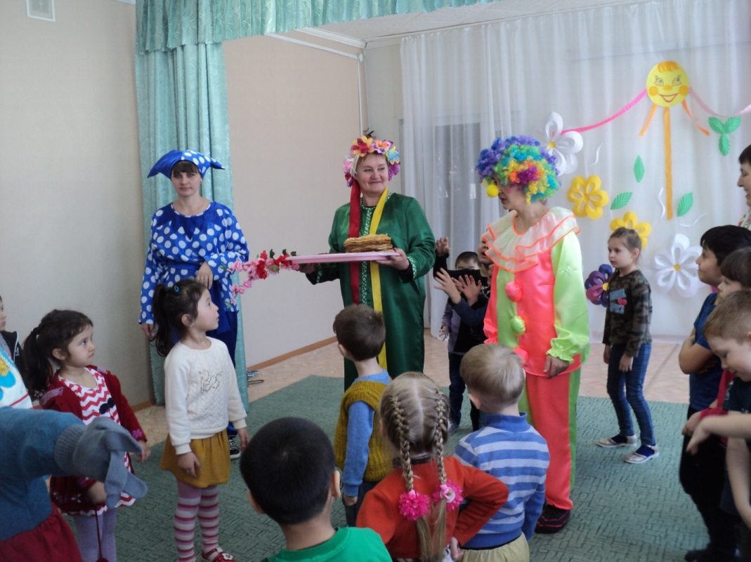

В заключение они с удовольствием поедали вкусные и пышные блины. Радостные события, такие как народные праздники, гулянья, всегда украшали нашу жизнь.

Все с радостью проводили Масленицу и попрощались с ней до следующего года.

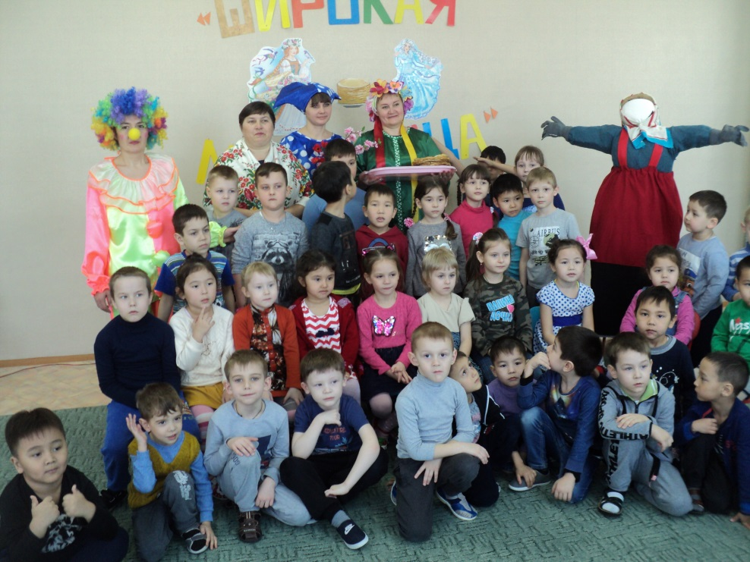

Ст. воспитатель Гумарова С.Б.